От 3,5 лет (приложение1)
Сходства и различия.
Сможет ли ваш малыш объяснить, какие признаки объединяют различные предметы, вещи и людей, а какие отличают их друг от джруга
Развивается
- Аналитическое мышление
- Речь
- Словарный запас
- Умение жить в коллективе
- Самооценка

Вам понадобится
- Фотографии похожих людей
- Рисунки или фотографии животных, домов, машин, которые чем-то похожи, а так же чем-то отличаются

Порядок действий
- Подберите вышеописанные фотографии или рисунки, включая фотографии членов вашей семьи.
- Разложите их на полу или на столе перед ребенком, сгруппировав таким образом, чтобы изображения похожих предметов или людей лежали рядом.
- Спросите его, чем они похожи и чем отличаются.
- Если малыш, затрудняется с ответами на вопросы, дайте ему необходимые подсказки.
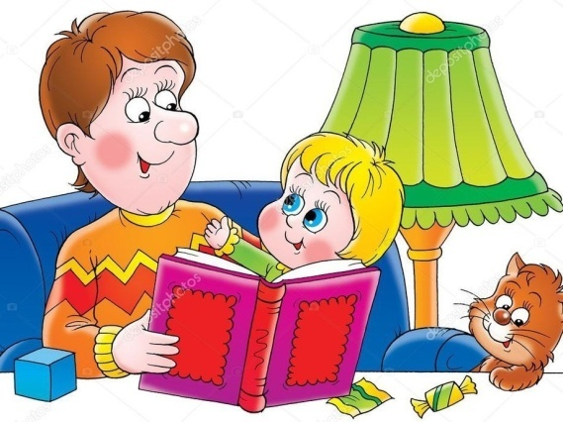
- Обсудите таким же образом все фотографии и рисунки.
Возможные варианты. Разложите перед ребенком фотографии всех членов вашей семьи и поговорите о том, какие у них есть общие черты и чем они отличаются друг от друга. Отдельно обратите внимание на самого ребенка: чем он похож и чем отличается, например, от мамы и папы.
Внимание. Будьте осторожны в сравнении членов семьи. Постарайтесь никого не обидеть.

